CIRCULAR No 003-2019

Fecha: 10 de enero del 2019.

De: MBA. Floribel Campos Solano, Jefa a.i.
Macroproceso Financiero Contable

Para: Departamento de Proveeduría, Administradores (as) Regionales, de Programas Rubros y Centros Gestores.

Asunto: Procedimiento para el trámite de caducos.
_________________________________________________________________________

Estimados (as) compañeros (as) encargados (as) de Centros Gestores y Programas:

Se les hace del conocimiento y se reitera el procedimiento para el trámite de caducos:

  - Los caducos de solicitudes de pedido y pedido en estado “Autorizado por Encargado” se procederán a caducar de oficio por parte del Subproceso de Presupuesto, por lo que no se recibirán correos electrónicos solicitando los caducos para dichos trámites; es importante aclarar que será responsabilidad de los Centros Gestores, las Administraciones Regionales, de Rubros y de Programas, darle seguimiento oportuno para ser aprobados por parte de este Departamento.

  - Para caducos de reservas se mantiene el mismo procedimiento, es decir, se debe enviar un correo electrónico a la cuenta oficial “Caducos Subproceso Presupuesto” anexar la tabla de excel con el formato que se adjunta en donde se señale el número de reserva, los datos del registro contable, el monto a caducar, así como la justificación del caduco. Se aclara que, debe señalar el número de reserva y no de la Solicitud Interna de Recursos (SIR). Esto, debido a que corresponde a Financiero Contable confeccionar y aprobar mediante el sistema SIGA los caducos de reservas. Igualmente, los Centros Gestores, Administradores Regionales, de Rubro y de Programas deben dar seguimiento al trámite y aprobación en el Sistema SIGA-PJ.

  - Para caducos de compromisos no devengados (CND de reservas y pedidos del 2018), todos los documentos se encuentran migrados en SIGA, por lo que corresponde a cada responsable verificar si procede el caduco y realizarlo en el sistema, con excepción de las reservas por cuanto se debe seguir las indicaciones del punto 1.2 de ésta circular.

Es muy importante tomar en cuenta que, los caducos de CND que generan negativos a nivel de programa no se pueden caducar por reglas de arrastre del Ministerio de Hacienda, por lo que se deben cubrir mediante Modificación Externa, una vez que el Ministerio de Hacienda apruebe dicha modificación podrán realizar los caducos que se encuentre en negativo.

Los siguientes registros contables son los que se encuentran en negativo a nivel de programa:

Programa | Subpartida | Fuente Financ.
926 | 50102 | 280
926 | 50202 | 280
926 | 50299 | 280
926 | 50301 | 280
927 | 10801 | 001
927 | 10803 | 001
927 | 19999 | 001
927 | 50101 | 280
927 | 50201 | 280
927 | 59999 | 280
928 | 10305 | 001
928 | 10405 | 001
929 | 10203 | 001
929 | 10804 | 001
929 | 10899 | 001
929 | 20199 | 001
929 | 20302 | 001
930 | 29902 | 001
950 | 20302 | 001
950 | 59999 | 280

Los caducos de CND deben ser gestionados en estado “Autorizado por Encargado” a más tardar el miércoles 17 de enero del 2019.

  - Se reitera que no se comunicará la aprobación final de los caducos, por lo que cada Centro Gestor deberá dar el seguimiento respectivo en SIGA mediante el Reporte de Consulta de Caducos, cuya ruta en SIGA es la siguiente:

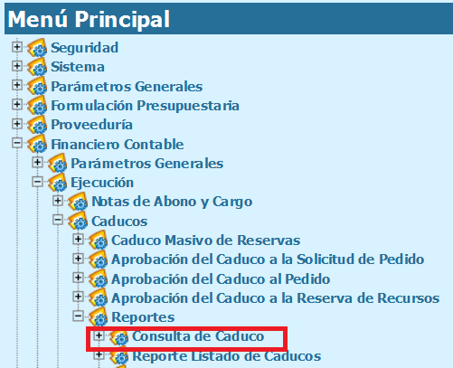

- Caducos urgentes:

En caso de requerir la aprobación de un caduco en forma urgente serán únicamente recibidos de 7:30 a.m a 9:00 a.m de cada día hábil, por lo que deberán de solicitarlos en ese lapso de tiempo al correo electrónico de “Caducos” y en el asunto del correo debe señalar URGENTE y en el cuerpo del correo indicar el número de caduco de SIGA o el archivo del caduco de la reserva. Asimismo, se señalará en el correo las justificaciones respectivas para que sea tramitado a la brevedad. Es importante aclarar que este Subproceso valorará si la gestión efectivamente corresponde a una urgencia, caso contrario se tramitará en forma ordinaria.

Las aprobaciones de caducos urgentes que ingresen en ese lapso de tiempo, se estarán tramitando en el transcurso del mismo día. Las urgencias que se reciban posterior a la hora indicada, se gestionarán hasta el día siguiente.

En dicho reporte podrán verificar el estado del documento, donde pueden visualizar los diferentes estados conforme se muestra a continuación:

Oficina Judicial | Aprobación Intermedia | Último estado de aprobación
Centro Gestor | En Confección | Autorizado por Encargado
Macroproceso Financiero Contable | - Autorizado por Encargado  (únicamente para el caso de caducos de reserva) | Aprobado por Financiero

Todos los encargados de los Centros de Gestores, Rubros y Programas deben revisar mensualmente en SIGA en el “Reporte de Listado de Caducos”, que no existan trámites inconclusos, es decir, que si no tienen el estado “Aprobado por Financiero”, deben ser gestionadas o anuladas según corresponda.

Cualquier consulta adicional, se tendrá a disposición la extensión telefónica 014069, con Jorge Robles Zúñiga, Profesional encargada del trámite.

cc: Dirección Ejecutiva
Archivo

